***Практическая работа по теме:***

***«Выявление источников мутагенов в окружающей среде»***

***На примере исследования степени загрязнённости вод рек Центрального района Санкт-Петербурга***

**Методические рекомендации**

Работа выполняется, как практическая, предполагает развитие навыков самостоятельного исследования. Практическая часть работы совершенствует умение обучающихся наблюдать, делать выводы, выстраивать причинно-следственные связи. Данная работа проводится в 10 классе в ходе изучения курса «Экология». Работа выполняется в парах или группе.

При подготовке к работе учитель помогает учащимся с поиском информации для актуализации знаний по экологии и генетике. А, также, с постановкой цели данной работы и достижения ее.

**Планируемые результаты**

* *Личностные*: сформировать у учащихся познавательные интересы и мотивы, направленные на изучение экологической обстановки окружающей среды; интеллектуальные умения (доказывать, анализировать, сравнивать, делать выводы);
* *Метапредметные*: овладение составляющими исследовательской деятельности, включая умение ставить вопросы, давать определения понятиям, давать определения понятиям, наблюдать, проводить эксперименты, делать выводы и заключения; умение работать с различными источниками биологической информации, анализировать и оценивать информацию
* *Предметные:*

образовательные:

-На базе школьных знаний учащихся расширить их представления о видах мутагенов и их влиянии на живой организм, его рост и развитие;

-углубить и систематизировать знания учащихся биоиндикаторах в общем и фитотестировании в частности;

-расширить представления об экологической обстановке в окружающей среде;

-раскрыть зависимость роста и развития живых организмов от условий окружающей среды.

- осуществить поиск решения проблемы глобального и прогрессирующего загрязнения главных водных артерий города;

развивающие:

-продолжить развитие исследовательской компетентности учащихся:

через поиск необходимой информации в учебной, дополнительной литературе, интернете;

-развивать умение работать со схемами, рисунками, слайдами презентации;

-развивать умение сравнивать;

-развивать умение устанавливать закономерности при анализе различий в росте растений на одинаковых стадиях, но в разных средах;

-умение анализировать (умения выдвигать гипотезу на основе мысленного эксперимента для ответа на вопросы проблемного характера);

-развивать творческие способности учащихся с помощью самостоятельной работы по переносу полученных знаний и умений в новую ситуацию;

воспитательные:

-развивать коммуникативные способности учащихся во внеучебное время при работе в парах и группе;

-воспитывать культуру умственного труда - развивать внутреннюю мыслительную активность и самостоятельность;

-сформировать правила сохранения здоровья человека на протяжении всей жизни и особенно репродуктивного периода

**Цель работы**

Познакомиться с возможными источниками мутагенов в окружающей среде, оценить их влиянии на организм и составить примерные рекомендации по уменьшению влияния мутагенов на организм человека.

**Теоретическая часть**

Экспериментальные исследования, проведенные в течение последних трех десятилетий, показали, что немалое число химических соединений обладает мутагенной активностью. Мутагены обнаружены среди лекарств, косметических средств, химических веществ, применяемых в сельском хозяйстве, промышленности; перечень их все время пополняется. Например, к самым известным и распространенным мутагенам, безусловно, относятся:

лекарственные препараты;

химические вещества, применяемые в сельском хозяйстве

компоненты пищи;

компоненты табачного дыма;

аэрозоли воздуха;

аэрозоли в быту;

мутагены производственной сферы

Именно последняя группа мутагенов и вызвала наше пристальное внимание.

Химические вещества на производстве составляют наиболее обширную группу антропогенных факторов внешней среды.

Наибольшее число исследований мутагенной активности веществ в клетках человека проведено для синтетических материалов и солей тяжелых металлов(свинца, цинка, кадмия, ртути, хрома, никеля, мышьяка, меди).

Наибольшее внимание привлекли синтетические соединения, для которых выявлена способность индуцировать хромосомные аберрации (перестройки) и сестринские хроматидные обмены не только в организме человека. Такие соединения, как винилхлорид, хлоропрен, эпихлоргидрин, эпоксидные смолы и стирол, несомненно, оказывают мутагенное действие на соматические клетки.

Органические растворители (бензол, ксилол, толуол), соединения, применяемые в производстве резиновых изделий индуцируют цитогенетические изменения, особенно у курящих людей. У женщин, работающих в шинном и резинотехническом производствах, повышена частота хромосомных аберраций в лимфоцитах периферической крови. То же относится и к плодам 8-, 12-недельного срока беременности, полученным при медицинских абортах у таких работниц.

Подобного рода мутагены могут накапливаться в воздухе, пищу, воде и, соответственно, попадать в организм через легкие, кожу, пищеварительный тракт. Следовательно, доза получаемого вещества зависит от концентрации в окружающей среде.

**Актуализация**

Производственные выбросы в атмосферу, гидросферу и литосферу играют большую роль в оказании негативного влияния на искусственные и естественно сложившиеся экосистемы города и, конечно, здоровье человека. Вторым по степени значимости источником загрязнения в СПб являются загрязнённые промышленными и бытовыми отходами реки, вода из которых поступает в наши дома.

Поэтому мы поставили перед собой цель: исследовать степень загрязнённости рек Центрального района СПб методом фитотестирования, в качестве тест-объектов которого использованы семена активно использующейся в сельском хозяйстве распространённой тест-культуры горчицы. Мы взяли для исследования данное растение, поскольку, Крестоцветные обладают чувствительностью при исследовании фитотоксичности речных отложений, загрязнённых преимущественно тяжёлыми металлами и пестицидами.

**Для достижения данной цели мы поставили перед собой следующие задачи:**

-Сравнить степень загрязнённости вод Невы, Обводного канала и Фонтанки между собой;

-Определить негативные отклонения, указывающие на токсичность с помощью контрольного образца;

-Выяснить, какие из основных рек Центрального района требуют принятия мер по улучшению их экологического состояния;

-В результате исследования вывести основной алгоритм определения степени загрязнённости воды по общим сведениям об использовании рек;

-Сформулировать правила поведения, направленного на улучшение экологической ситуации рек;

**Ожидаемые результаты:**

Мы предположили, что образцы воды, с использованием которых будет проводиться биотестирование по совокупности данных о скорости и характере прорастания будут давать следующие результаты: наилучший показатель у образца, проращиваемого в воде из артезианской скважины (контрольный образец), второй по сумме образец с водой из Невы, третий – образец из Фонтанки, четвёртый – образец из Обводного канала.

**Материалы и методы:**

В каждой чашке Петри свой образец воды, указанный на крышке вместе со временем закладывания семян с точностью до минуты. В каждом заборе расположено по десяти семян, разложенных на ватном диске и прикрытых сверху другим ватным диском. В данном случае ватные диски играют роль средообразователей для семян и, как мы увидим впоследствии, создают кратковременный аналог влажной почвы.

В процессе наблюдения, всходы сравниваются между собой по коэффициенту количества ростков k= (кол-во ростков- кол-во ростков контрольного образца)/кол-во ростков контрольного образца. Его отрицательное значение соответствует негативным отклонениям, равенство нулю – одинаковые с контролем показатели, а положительные значения – превосходству над контрольным образцом в численности проросших семян. Аналогично высчитывается коэффициент средней длины ростков m.

Также производятся замеры корневых отростков побегов и их длины сравниваются между собой.

**В исследовании мы использовали следующие материалы:**

Чашки Петри (4 шт.);

Образцы воды:

Образец с водой из Невы (образец №1). Взят около Троицкого моста, близ Кунсткамеры. Внешние свойства: прозрачная вода, особого, выделяющегося запаха не чувствуется;

Образец с водой из Обводного канала (образец №2).Место забора – автовокзал (станция метро Обводный канал). Внешние свойства: мутноватая из-за примеси глины вода, запаха не ощущается;

Образец с водой из Фонтанки (образец № 3). Место забора – угол набережной и Московского проспекта. Внешние свойства: прозрачная вода, запах не ощутим;

Контрольный образец (образец №4). Артезианская вода, купленная в магазине. Внешние свойства: прозрачная вода без запаха;

Семена горчицы (40 шт.)

Ватные диски;

Пластиковые бутылки (4 шт.), из-под артезианской воды, рассчитанные на объём 0,6 литра.

**Результаты**

**4.1 Графики (сравнение максимальных показателей за определённые периоды времени)**

1. Сравнение значений всхожести в образцах

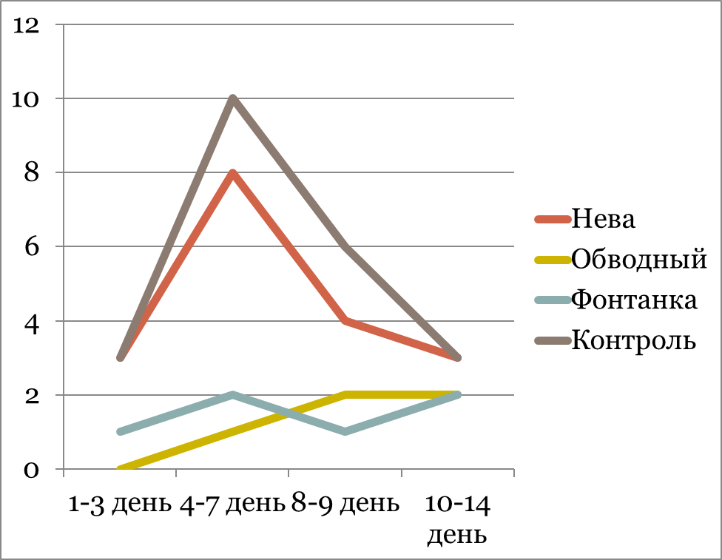

Здесь мы видим варьирование численности живых ростков. Очевидно, что в период с четвёртого по седьмой день её значение достигало своего максимума (конкретизируя, это произошло на шестой день), особенно это хорошо проявилось в контрольном образце и образце Невы, однако в дальнейшем наблюдалось быстрое сокращение численности из-за гибели молодых ростков.

2. Сравнение длин ростков по максимальным значениям в каждом образце за указанный период времени

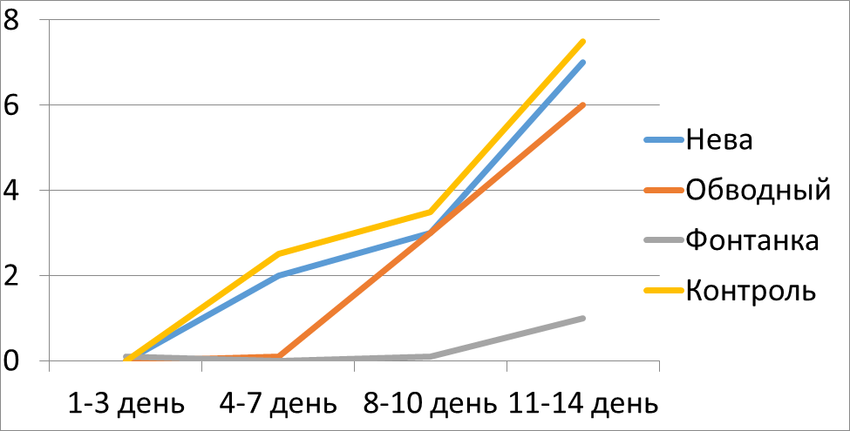

**С помощью полученной информации мы можем сделать следующие выводы:**

-Очевидно, что после контрольного образца наименьшее содержание мутагенов наблюдается в образце с водой Невы, после него Обводный канал, а затем Фонтанка.

-Наибольшее содержание мутагенов наблюдается в воде Фонтанки, сильно отстающей по показателям от всех образцов

-Очевидно, что в первую очередь мер по очистке требуют Фонтанка, Обводный.

-Мы выяснили, что для определения степени загрязнённости воды и содержания в ней мутагенов, на основе статистических данных об использовании во внимание необходимо принимать месторасположение промышленных предприятий и объём воды в реке.

-Самым главным в улучшении экологической ситуации является сокращение выбросов и улучшение культуры.

**Литература**

**Использованные литературные источники и интернет-ресурсы:**

1.«Условия отбора и подготовки проб для некоторых методов биотестирования вод, почв и отходов» учебно-методическое пособие. /Вавилова В.М., Терехова В.А. М.:МАКС ПРЕСС- 2009. 40 с.

2.учебное пособие "Покрытосеменные растения"/Козлова Т.А., Сивоглазов В.М. - М.: Дрофа, 2003. 96с.

3.Почвенно-экологический словарь-справочник: Учебное пособие. / Под ред. проф. В.П.Соломина. – СПб.: Изд-во РГПУ им. А.И.Герцена, 2008. – 379 с.

4. .Биологический контроль окружающей среды: биоиндикация и биотестирование: учебное пособие для студ. высш. учеб. Заведений/ О.П. Мелехова, Е.И. Сарапульцева, Т.И. Евсеева и др; под ред. О.П. Елеховой и Е.И. Сарапульцевой. - 2-е издание, испр. - М.:Издательский центр «Академия», 2008

5.Biolife.ru(www.allbest.ru)

6.Ronl.ru

7. Фитотестирование: основные подходы, проблемы лабораторного метода и современные решения. Лисовицкая О.В., Терехова В.А